**Entity Relationship Model**

Nhóm G23A

1. 22002575 – Trần Gia Nguyên Phong
2. 22003006 – Đặng Minh Tiến
3. 22010176 - Trần Duy Khánh

Bài toán *[Lấy trong danh sách đề tài]*

Đại lý bán sỉ nước giải khát muốn xây dựng hệ thống quản lý nhập xuất hàng. Biết rằng:

Mỗi loại nước giải khát (nước suối, nước ngọt, cam, xá xị…) có một mã loại thuộc một nhãn hiệu (Pepsi Cola, FanTa, …) và một đơn vị tính khác nhau (lon, chai, bình, …), mỗi loại nước có một giá bán khác nhau, một số tồn hiện hành và mức dự trữ.

Mỗi lần khách hàng đến mua, đại lý sẽ lập một hoá đơn trong đó có các thông tin số hoá đơn, ngày hoá đơn, khách hàng (tên khách hàng, địa chỉ, số điện thoại, mã số thuế), tổng số tiền phải trả và chi tiết hoá đơn gồm có loại nước, số lượng, thành tiền tương ứng.

Cuối mỗi ngày, đại lý kiểm tra lượng hàng còn lại của mỗi loại nước, nếu số lượng hiện hành nhỏ hơn mức dự trữ thì đại lý sẽ đặt hàng thêm. Mỗi nhãn hiệu được cung ứng bởi một nhà cung cấp, thông tin về nhà cung cấp gồm có mã nhà cung cấp, tên, địa chỉ và số điện thoại. Đại lý đặt hàng với nhà cung cấp thông qua phiếu đặt hàng, trong đó có các thông tin số phiếu, ngày lập, các loại nước, số lượng đặt và số lượng đã nhận. Bên cạnh đó, nhà cung cấp sẽ áp giá khác nhau cho mỗi lần đặt hàng. Sau đó, nhà cung cấp dựa trên phiếu đặt hàng sẽ tiến hành giao hàng nhiều lần, mỗi lần nhận hàng đại lý sẽ lập một phiếu nhập hàng, thông tin trên phiếu nhập gồm có số phiếu, ngày nhập, số tiền phải trả, thuộc một phiếu đặt hàng cùng loại nước, số lượng nhập.

Đại l‎ý nước giải khát ABC Số: 2018-0036

HÓA ĐƠN BÁN HÀNG

Tên khách hàng: Trần Thành Long

Địa chỉ: 15 Âu cơ, Quận 11 Số điện thoại: 23668844

Mã số thuế: 0123454678

|  |  |  |  |  |  |
| --- | --- | --- | --- | --- | --- |
| STT | Tên | ĐVT | Số lượng | Đơn giá | Thành tiền |
| 1 | Pepsi Cola | Lon | 120 | 8,000 | 960,000 |
| 2 | Pepsi Cola | Chai 1.25l | 20 | 12,000 | 240,000 |
| 3 | Panta | Lon | 120 | 8,000 | 960,000 |
|  |  |  |  |  |  |
|  |  |  |  |  |  |
| Tổng cộng | | | | | 2,160,000 |

Ngày 15 tháng 03 năm 2020

Người lập

Nguyễn Mai Khanh

1. **Thực thể chính (Regular Entity)**

Mỗi **loại nước** giải khát (nước suối, nước ngọt, cam, xá xị…) có một **mã loại** thuộc một **nhãn hiệu** (Pepsi Cola, FanTa, …) và một **đơn vị** tính khác nhau (lon, chai, bình, …), mỗi **loại** nước có một **giá** bán khác nhau, một số **tồn hiện hành** và **mức dự trữ**…

Cuối mỗi ngày, đại lý kiểm tra lượng hàng còn lại của mỗi loại nước, nếu **số lượng hiện hành** nhỏ hơn mức dự trữ thì đại lý sẽ đặt hàng thêm….

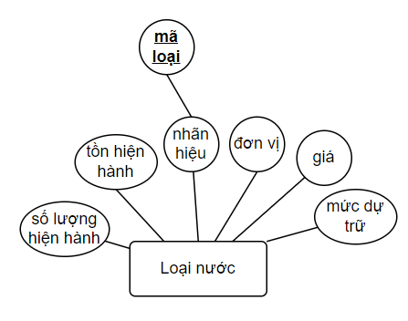

Mỗi lần khách hàng đến mua, đại lý sẽ lập một **hoá đơn** trong đó có các thông tin **số hoá đơn**, **ngày hoá đơn**, khách hàng (tên khách hàng, địa chỉ, số điện thoại, mã số thuế), **tổng số tiền phải trả** và chi tiết hoá đơn gồm có loại nước, số lượng, thành tiền tương ứng.

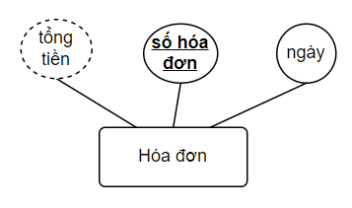

Mỗi lần khách hàng đến mua, đại lý sẽ lập một hoá đơn trong đó có các thông tin số hoá đơn, ngày hoá đơn, **khách hàng** (**tên** khách hàng, **địa chỉ**, **số điện thoại**, **mã số thuế**), tổng số tiền phải trả và chi tiết hoá đơn gồm có loại nước, số lượng, thành tiền tương ứng.

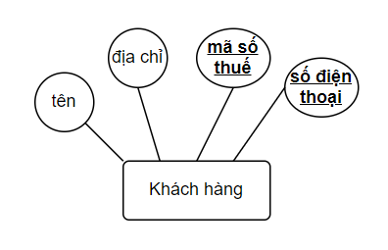

Mỗi nhãn hiệu được cung ứng bởi một nhà cung cấp, thông tin về **nhà cung cấp** gồm có **mã** nhà cung cấp, **tên**, **địa chỉ** và **số điện thoại**.

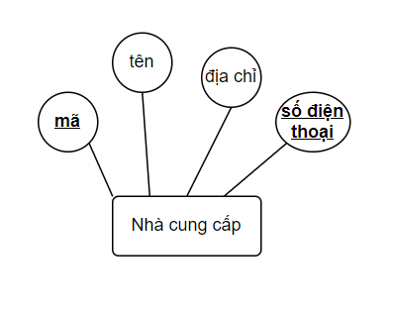

Đại lý đặt hàng với nhà cung cấp thông qua **phiếu đặt hàng**, trong đó có các thông tin **số phiếu**, **ngày lập**, **các loại nước**, **số lượng đặt** và **số lượng đã nhận**. Bên cạnh đó, nhà cung cấp sẽ áp **giá** khác nhau cho mỗi lần đặt hàng.

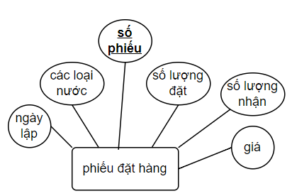

…, mỗi lần nhận hàng đại lý sẽ lập một **phiếu nhập hàng**, thông tin trên phiếu nhập gồm có **số phiếu**, **ngày nhập**, **số tiền phải trả**, thuộc một phiếu đặt hàng cùng loại nước, số lượng nhập.

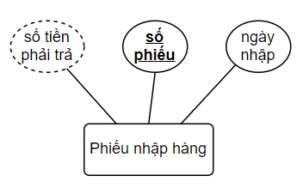

1. **Thực thể yếu (Weak Entity – If has)**

**Không có**

1. **Mối kết hợp (Relationship)** [Trình tự: 1-1, 1-n, n-m]

Mỗi lần khách hàng đến mua, đại lý sẽ lập một hoá đơn **trong đó có** các thông tin số hoá đơn, ngày hoá đơn, khách hàng (tên khách hàng, địa chỉ, số điện thoại, mã số thuế), tổng số tiền phải trả **và** chi tiết hoá đơn gồm có loại nước, số lượng, thành tiền tương ứng.

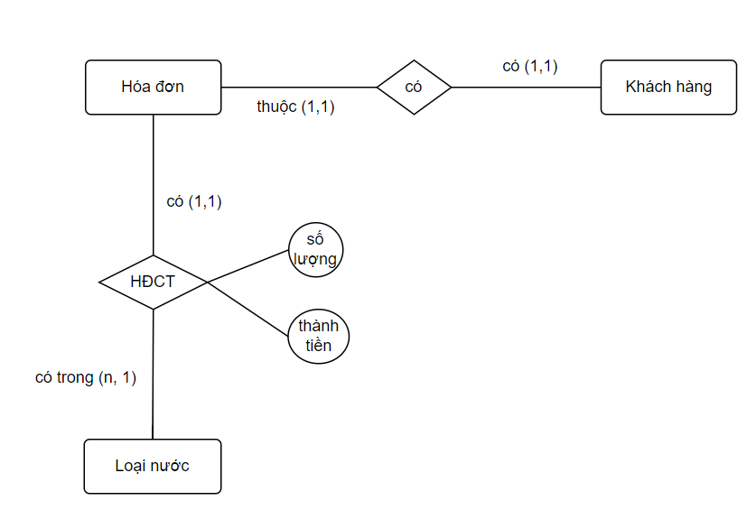

… Mỗi nhãn hiệu được **cung ứng** bởi một nhà cung cấp, …

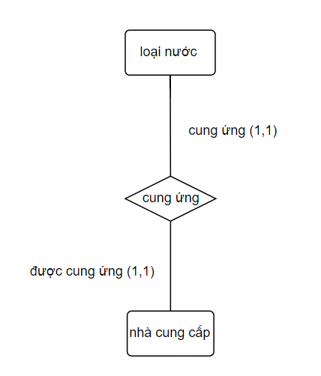

Đại lý đặt hàng với nhà cung cấp **thông qua** phiếu đặt hàng, trong đó có các thông tin số phiếu, ngày lập, các loại nước, số lượng đặt và số lượng đã nhận. Bên cạnh đó, nhà cung cấp sẽ áp giá khác nhau cho mỗi lần đặt hàng. Sau đó, nhà cung cấp dựa trên phiếu đặt hàng sẽ tiến hành giao hàng nhiều lần, ….

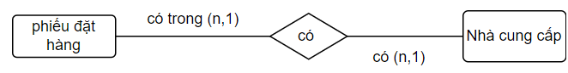

mỗi lần nhận hàng đại lý sẽ lập một phiếu nhập hàng, thông tin trên phiếu nhập gồm có số phiếu, ngày nhập, số tiền phải trả, **thuộc** một phiếu đặt hàng **cùng** loại nước, số lượng nhập.

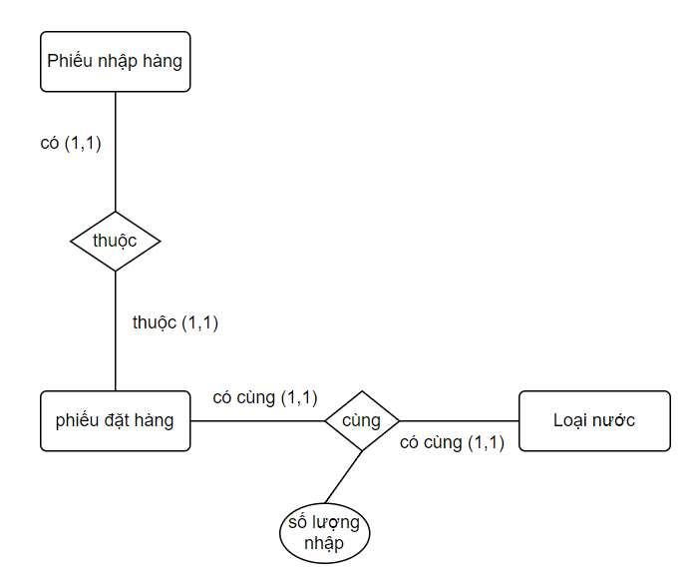

1. **ER Model**

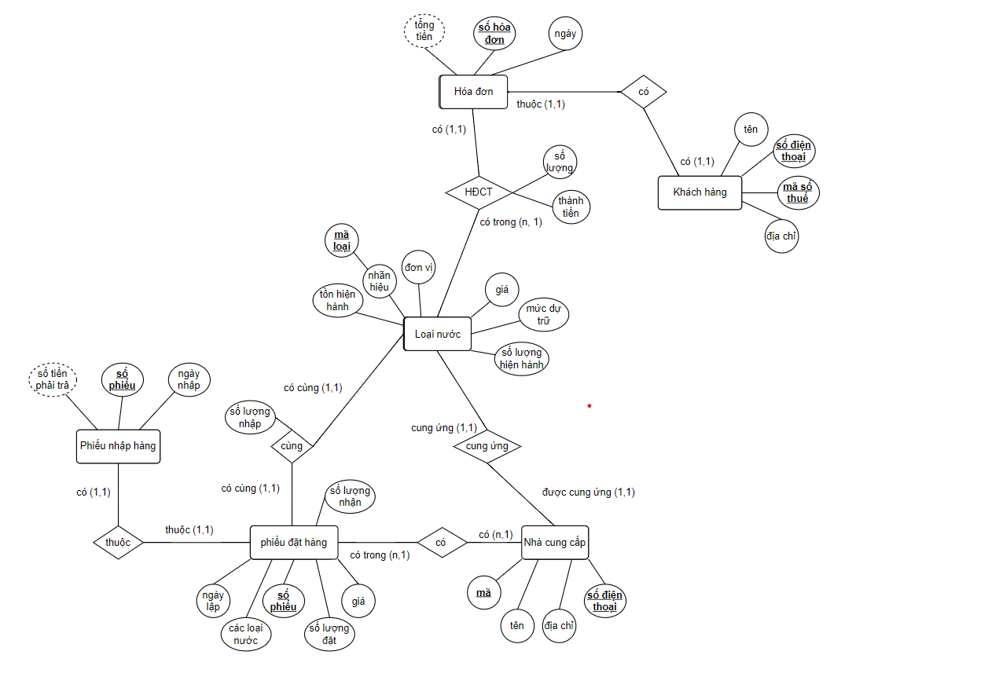

**END.**